François Vanier
Naissance : 27 juillet 1851, Montréal, Québec.
Baptême : 27 juillet 1851, paroisse Saint François d’Assise (Longue Pointe) Montréal.

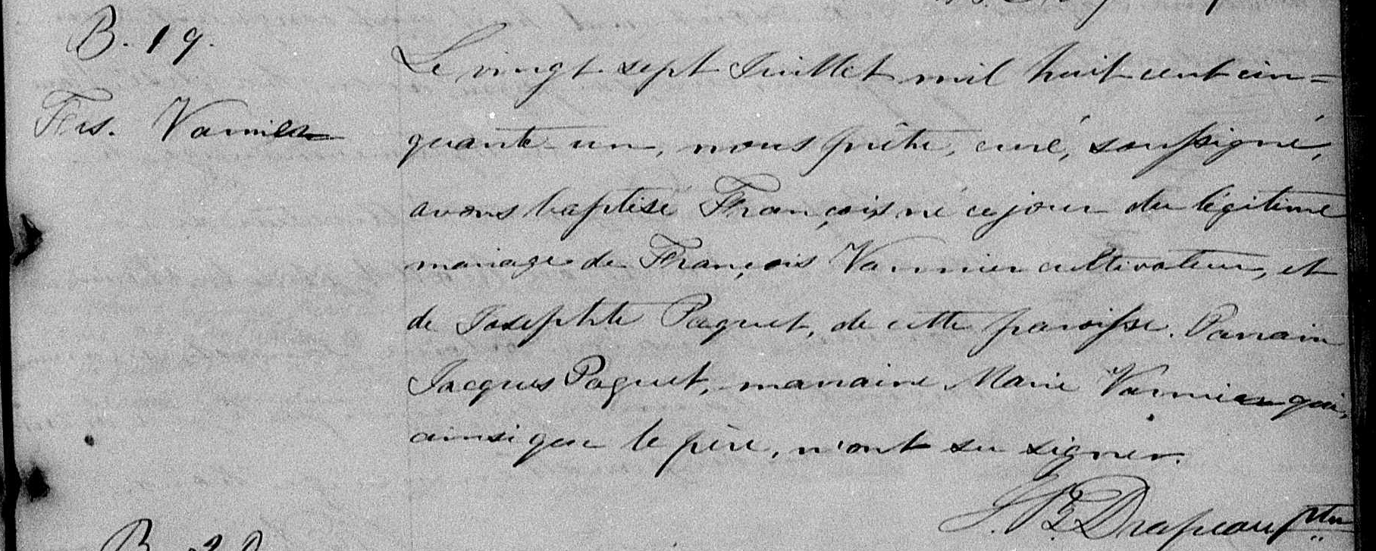

B. 19 Le vingt sept Juillet mil huit cent cinquante un, nous prêtre, curé, soussigné,
Frs.Vannier avons baptisé François né ce jour du légitime mariage de François Vannier
cultivateur, et de Josephte Paquet, de cette paroisse. Parrain Jacques Paquet,
marraine Marie Vannier qui, ainsi que le père, n’ont su signer.

J.B.Drapeau ptre.

Référence : Family Search

